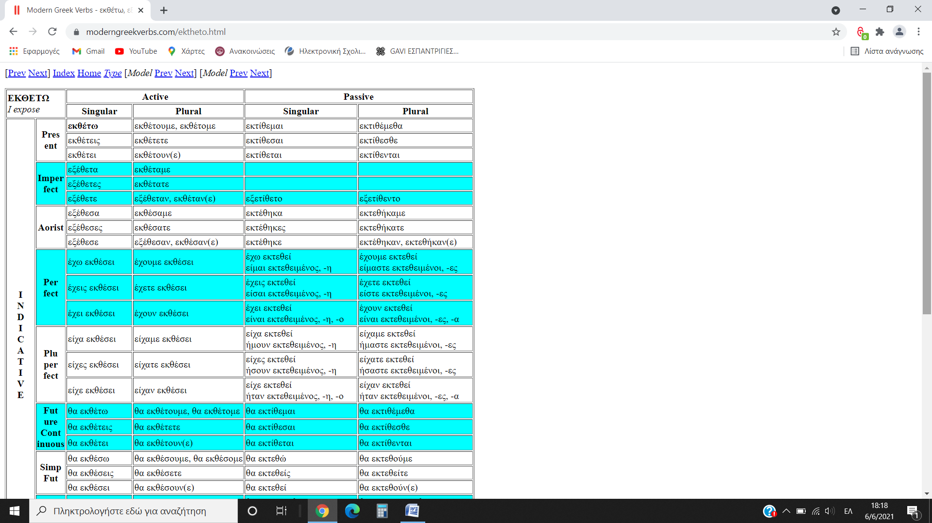**ΕΚΘΕΤΩ**

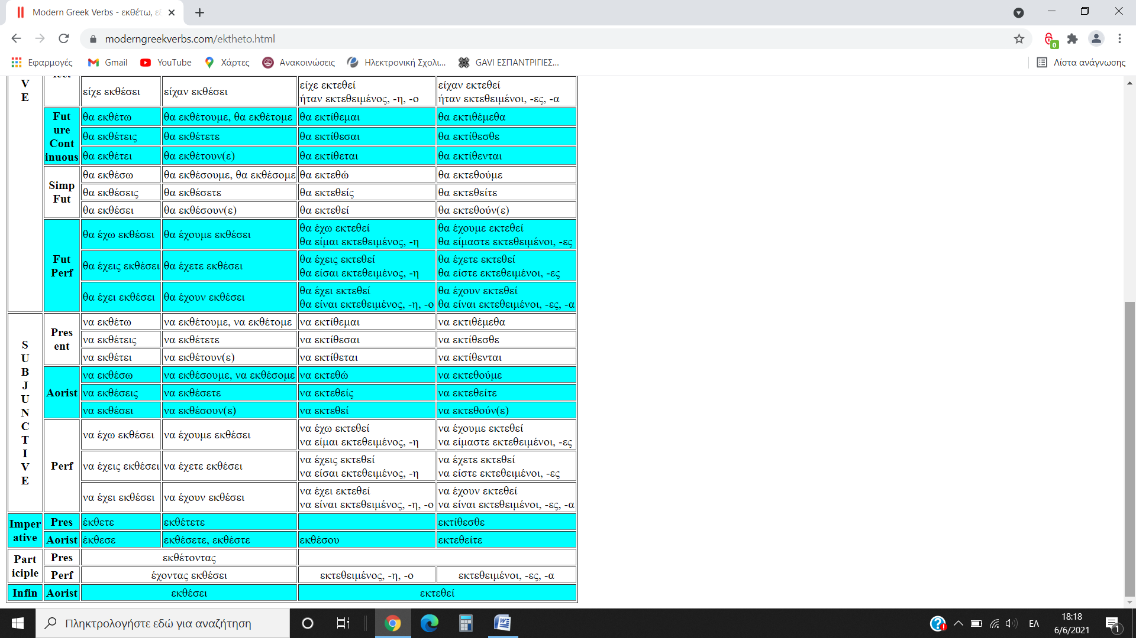

Τα ευρήματα εκτέθηκαν